2021年浙江省排污单位监测评价报告

2021年，全省各级生态环境监测部门按照《2021年生态环境工作要点》、《2021年全省生态环境保护分领域工作要点》、《2021年浙江省排污单位执法监测工作方案》等相关要求开展了排污单位执法监测，现将监测评价结果报告如下。

**一、监测概况**

2021年，全省共对4563家排污单位开展了 7486次监测。其中工业废水企业2609家（包含重金属废水企业842家、生活垃圾焚烧厂废水企业26家、生活垃圾填埋场废水企业78家）、集中式污水处理厂356家、废气企业1598家（包含重金属废气企业381家、生活垃圾焚烧厂废气企业65家、生活垃圾填埋场废气企业25家）。另外还对20座尾矿库尾水排放开展了监测。

**二、污染源达标情况**

**（一）工业企业废水**

1.达标情况

全省共对2609家工业企业开展废水监测，总体达标率为96.8%。各设区市达标率范围为86.4%-99.6%。涉及43个行业大类，达标率范围为89.5%-100%（其中专用设备制造业监测19家，达标率为89.5%）。

**表1 各设区市工业企业废水监测达标情况汇总表**

|  |  |  |  |  |  |  |  |  |  |  |  |  |  |
| --- | --- | --- | --- | --- | --- | --- | --- | --- | --- | --- | --- | --- | --- |
| **设区市** | | **全省** | 杭州 | 宁波 | 温州 | 嘉兴 | 湖州 | 绍兴 | 金华 | 衢州 | 舟山 | 台州 | 丽水 |
| **废水** | **监测家数（家）** | **2609** | 284 | 293 | 547 | 284 | 160 | 362 | 287 | 92 | 19 | 236 | 45 |
| **达标率**  **（%）** | **96.8** | 99.0 | 99.6 | 99.2 | 97.9 | 97.9 | 86.4 | 99.3 | 97.5 | 97.4 | 95.0 | 97.8 |

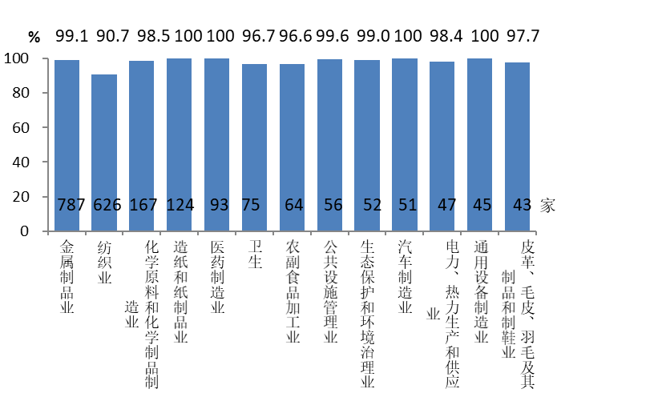

**图1 废水主要行业分布及达标情况**

与上年相比，全省工业企业废水达标率上升了0.7个百分点。

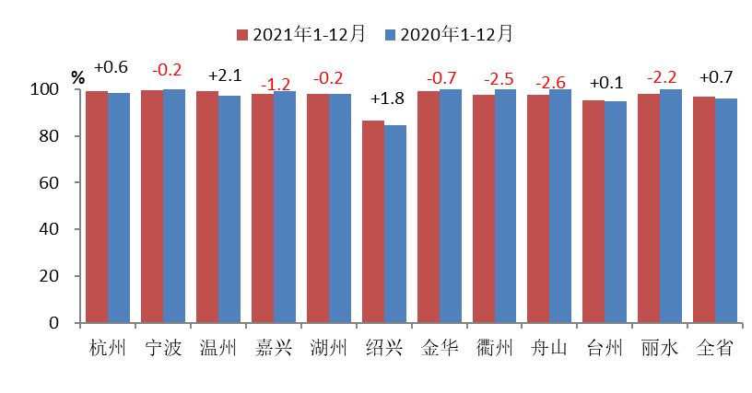各设区市中，杭州、温州、绍兴和台州达标率有所上升，升幅为0.1-2.1个百分点；其余各市均有所下降，降幅为0.2-2.6个百分点。各主要行业中，汽车制造业和电力、热力生产和供应业达标率持平；金属制品业、造纸和纸制品业、医药制造业达标率有所上升，升幅为0.5-1.6个百分点；其余各行业均有所下降，降幅为0.5-1.6个百分点。

**图2 废水各设区市达标率变化情况**

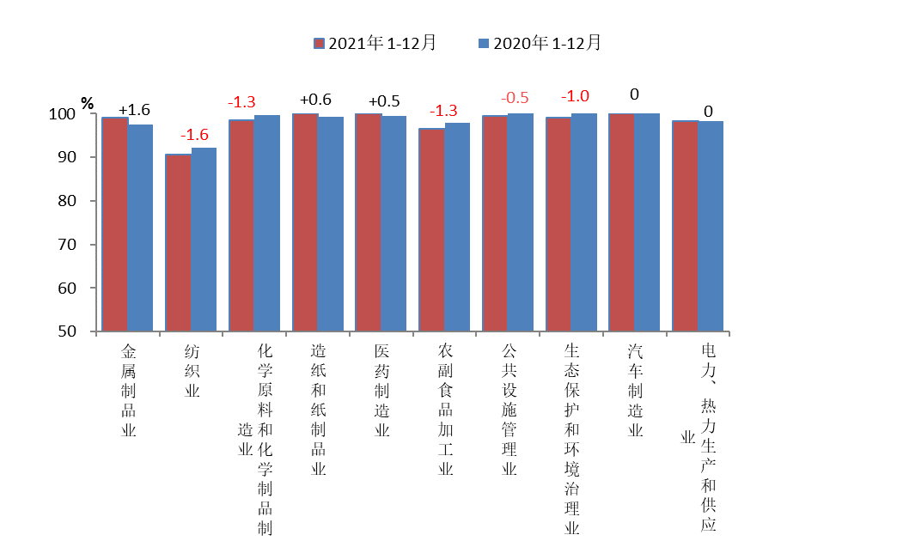

**图3 废水各主要行业达标率变化情况**

2.超标分析

存在超标的企业共108家，其中绍兴超标企业占比较高，为47.2%。超标行业以纺织业占比最高，达到63.0%，超标指标以化学需氧量和五日生化需氧量为主，分别占超标指标总个数（300个）的16.7%和14.0%。

**表2 各设区市工业企业废水超标情况汇总表**

|  |  |  |  |  |  |  |  |  |  |  |  |  |
| --- | --- | --- | --- | --- | --- | --- | --- | --- | --- | --- | --- | --- |
| 设区市 | **全省** | 杭州 | 宁波 | 温州 | 嘉兴 | 湖州 | 绍兴 | 金华 | 衢州 | 舟山 | 台州 | 丽水 |
| 超标废水家数（家） | **108** | 4 | 2 | 6 | 6 | 7 | 51 | 2 | 3 | 1 | 25 | 1 |
| 超标企业占比（%） | **/** | 3.7 | 1.9 | 5.6 | 5.6 | 6.5 | 47.2 | 1.9 | 4.0 | 0.9 | 23.1 | 0.9 |

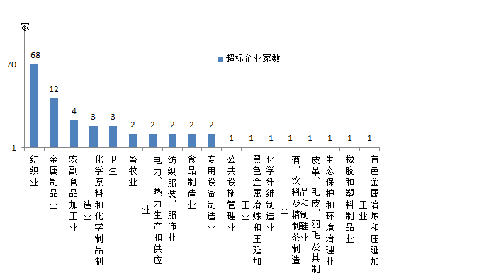

**图4 废水超标行业分布图**

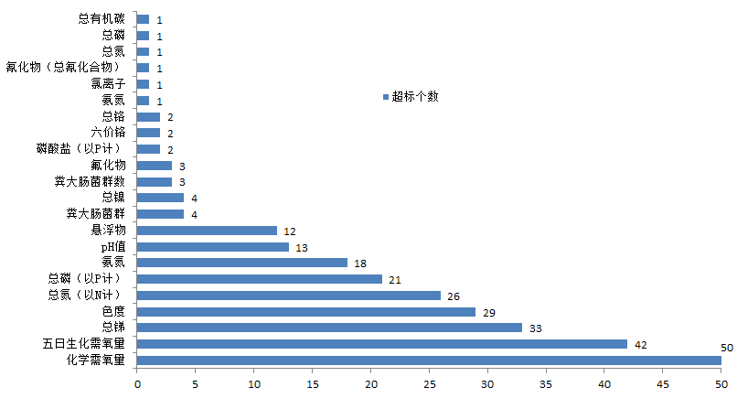

**图5 废水超标指标分布图**

**（二）集中式污水处理厂**

1.监测情况

全省共监测集中式污水处理厂356家（以下简称污水处理厂）。日均处理水量合计1423.5万吨，总体运行负荷83.0%。各设区市日均处理水量范围为15.8-298.8万吨，运行负荷范围为69.8%-88.5%。与上年相比，全省污水处理厂日均处理水量上升了47.5万吨。

**表3 各设区市污水处理厂运行情况汇总表**

|  |  |  |  |  |  |  |  |  |  |  |  |  |
| --- | --- | --- | --- | --- | --- | --- | --- | --- | --- | --- | --- | --- |
| 设区市 | **全省** | 杭州 | 宁波 | 温州 | 嘉兴 | 湖州 | 绍兴 | 金华 | 衢州 | 舟山 | 台州 | 丽水 |
| 污水处理厂数（家） | **356** | 57 | 43 | 58 | 17 | 44 | 19 | 25 | 15 | 17 | 44 | 17 |
| 设计能力（万吨/日） | **1715.2** | 372.8 | 252.7 | 202.4 | 163.5 | 120.8 | 191.4 | 150.9 | 58.3 | 22.6 | 140.5 | 39.5 |
| 实际水量（万吨/日） | **1423.5** | 298.8 | 211.2 | 174.1 | 140.2 | 90.5 | 157.3 | 130.9 | 47.5 | 15.8 | 124.4 | 32.9 |
| 运行负荷（%） | **83.0** | 80.1 | 83.6 | 86.0 | 85.7 | 74.9 | 82.2 | 86.8 | 81.6 | 69.8 | 88.5 | 83.4 |

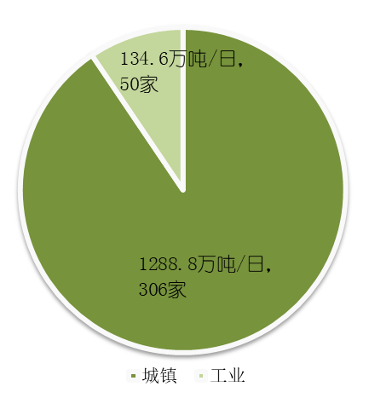按设施类型，城镇污水处理厂和工业污水处理厂分别为306家和50家，日均处理水量为1288.8万吨和134.6万吨，运行负荷分别为83.5%和78.0%。

**图6 全省污水处理厂组成情况示意图**

2.达标情况

按“达标率=达标水量/实际处理水量”方式评价，全省356家污水处理厂总体达标率为99.6%。其中城镇99.6%，工业100%。各设区市达标率范围：97.1%-100%。

**表4 各设区市污水处理厂达标情况汇总表**

|  |  |  |  |  |  |  |  |  |  |  |  |  |  |
| --- | --- | --- | --- | --- | --- | --- | --- | --- | --- | --- | --- | --- | --- |
| 设区市 | | **全省** | 杭州 | 宁波 | 温州 | 嘉兴 | 湖州 | 绍兴 | 金华 | 衢州 | 舟山 | 台州 | 丽水 |
| 总体达标率（%） | | **99.6** | 100 | 100 | 97.1 | 100 | 100 | 99.8 | 100 | 100 | 100 | 100 | 100 |
| 其中 | 城镇 | **99.6** | 100 | 100 | 97.1 | 100 | 100 | 99.6 | 100 | 100 | 100 | 100 | 100 |
| 工业 | **100** | 100 | 100 | 100 | 100 | / | 100 | 100 | 100 | 100 | 100 | / |

与上年相比，全省污水处理厂总体达标率下降了0.2个百分点，其中城镇下降了0.2个百分点，工业上升了0.7个百分点。

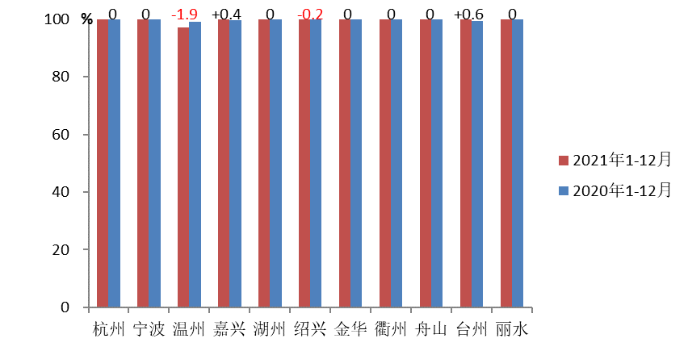各设区市中，杭州、宁波、湖州、金华、衢州、舟山和丽水达标率均保持不变；嘉兴和台州达标率有所上升，升幅为0.4和0.6个百分点；温州和绍兴达标率有所下降，降幅为1.9和0.2个百分点。

**图7 各设区市污水厂达标率变化情况**

3.超标分析

存在超标的污水处理厂共7家，超标水量共计5.3万吨/日，占实际处理水量的0.37%。各设区市中温州和绍兴存在超标情况，分别为温州6家、绍兴1家。其中温州超标水量占比较大，占到全省超标总水量的94.3%。

**表5 各设区市污水处理厂超标情况汇总表**

|  |  |  |  |  |  |  |  |  |  |  |  |  |
| --- | --- | --- | --- | --- | --- | --- | --- | --- | --- | --- | --- | --- |
| 设区市 | **全省** | 杭州 | 宁波 | 温州 | 嘉兴 | 湖州 | 绍兴 | 金华 | 衢州 | 舟山 | 台州 | 丽水 |
| 超标污水处理厂数（家） | **7** | / | / | 6 | / | / | 1 | / | / | / | / | / |
| 超标水量  （万吨/日） | **5.3** | / | / | 5.0 | / | / | 0.3 | / | / | / | / | / |
| 超标水量占比（%） | **/** | / | / | 94.3 | / | / | 5.7 | / | / | / | / | / |

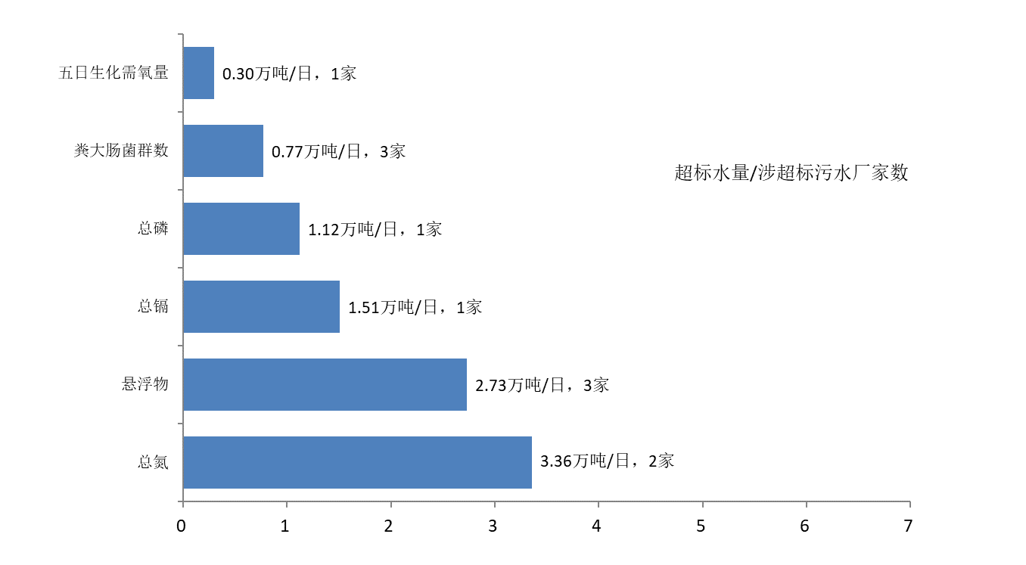开展监测的各指标中，有6项指标存在超标，其中总氮为首要超标指标，涉超标水量3.36万吨/日，涉超标污水处理厂2家；其余超标指标按超标水量排序依次为悬浮物、总镉、总磷、粪大肠菌群数和五日生化需氧量。

**图8 污水处理厂超标指标分布图**

**（四）废气**

**1、有组织监测情况**

（1）达标情况

全省11个设区市均开展了废气有组织排放监测，企业数为1598家，总体达标率为98.9%。各设区市达标率范围为96.1%-100%，其中衢州96.1%，宁波、舟山和丽水并列100%。涉及35个行业大类，达标率范围为92.9%-100%（其中专用设备制造业监测了14家，达标率为92.9%）。

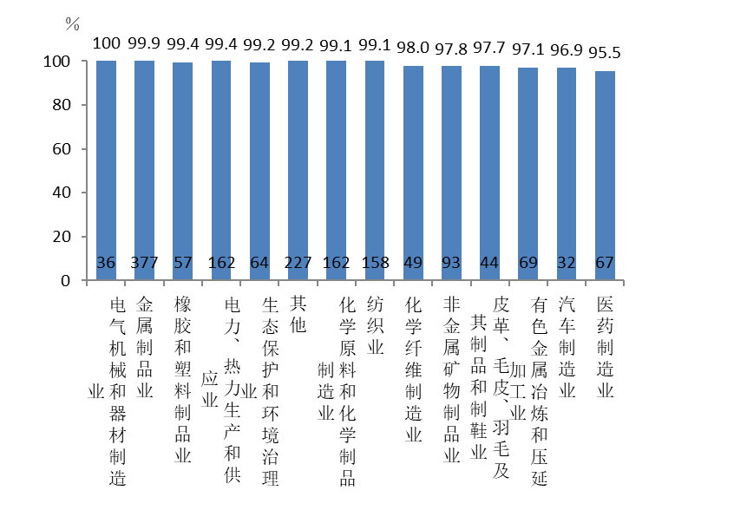**表6 各设区市废气有组织排放达标情况汇总表**

| **设区市** | | **全省** | 杭州 | 宁波 | 温州 | 嘉兴 | 湖州 | 绍兴 | 金华 | 衢州 | 舟山 | 台州 | 丽水 |
| --- | --- | --- | --- | --- | --- | --- | --- | --- | --- | --- | --- | --- | --- |
| 总体 | 监测家数（家） | **1598** | 289 | 77 | 325 | 229 | 119 | 110 | 162 | 51 | 13 | 203 | 20 |
| 达标率（%） | **98.9** | 99.6 | 100 | 99.4 | 99.8 | 96.6 | 97.9 | 98.8 | 96.1 | 100 | 98.3 | 100 |

**图9 有组织废气行业分布及达标情况**

与上年相比，总体达标率上升了0.8个百分点。

各设区市中，杭州、温州、嘉兴、台州和丽水达标率有所上升，升幅为1.0-14.9个百分点；湖州、绍兴、金华和衢州有所下降，降幅为0.6-3.9个百分点，宁波和舟山持平。主要行业中，金属制品业，电力、热力生产和供应业，纺织业，非金属矿物制品业，生态保护和环境治理业及橡胶和塑料制品业达标率有所上升，升幅为0.5-3.2个百分点；化学原料和化学制品制造业，有色金属冶炼和压延加工业，医药制造业，化学纤维制造业，皮革、毛皮、羽毛及其制品和制鞋业达标率有所下降，降幅为0.5-2.9个百分点；电气机械和器材制造业持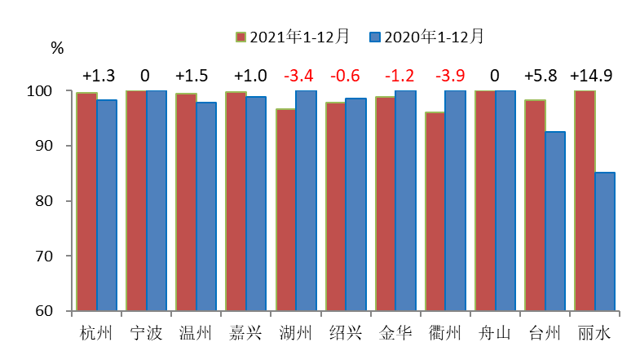平。

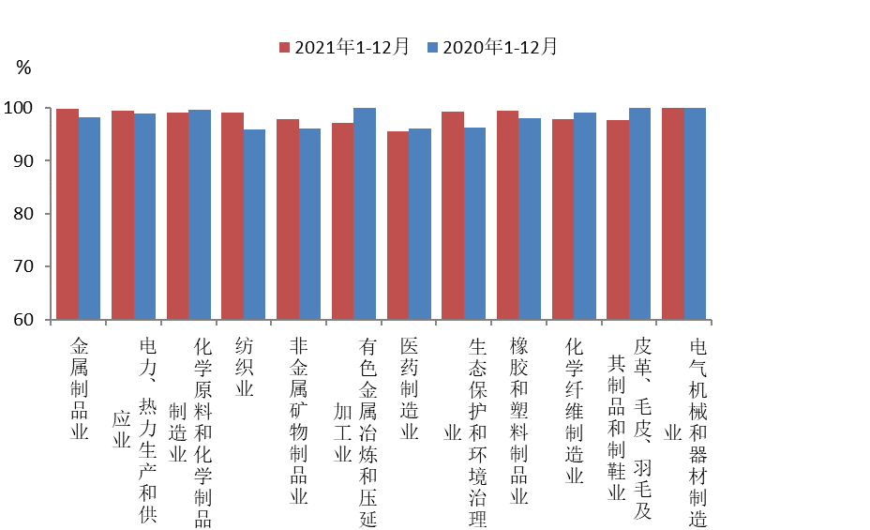**图10 有组织废气各设区市达标率变化情况**

**图11 有组织废气各行业达标率变化情况**

（2）超标分析

存在超标的企业共22家，占总家数的1.4%。除宁波、舟山和丽水外，其余各市均存在超标现象；其中台州5家，温州和绍兴各3家。超标行业共14个，占开展监测行业总家数的40.0%。其中医药制造业及有色金属冶炼和压延加工业超标企业数各3家，合计占比27.3%。超标指标共16个，占开展监测指标总个数（98个）的16.3%。其中颗粒物超标5家，占22.7%。

**表7 各设区市废气有组织排放排污单位超标情况汇总表**

|  |  |  |  |  |  |  |  |  |  |  |  |  |
| --- | --- | --- | --- | --- | --- | --- | --- | --- | --- | --- | --- | --- |
| 设区市 | **全省** | 杭州 | 宁波 | 温州 | 嘉兴 | 湖州 | 绍兴 | 金华 | 衢州 | 舟山 | 台州 | 丽水 |
| 超标废气家数（家） | 22 | 2 | 0 | 3 | 1 | 4 | 3 | 2 | 2 | 0 | 5 | 0 |
| 超标企业占比（%） | / | 9.1 | / | 13.6 | 4.5 | 18.2 | 13.6 | 9.1 | 9.1 | / | 22.7 | / |

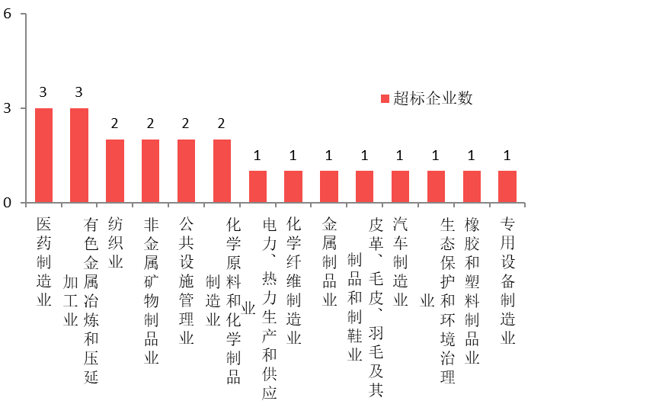

**图12 有组织废气超标行业分布图**

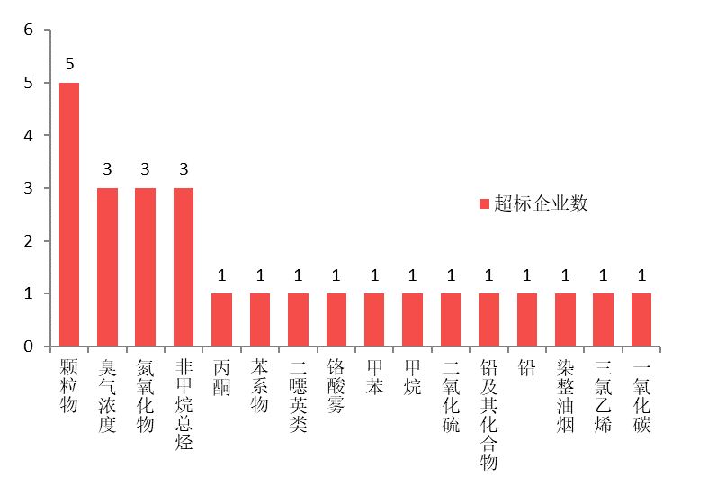**图13 有组织废气超标指标分布图**

**2、无组织监测情况**

11个设区市均开展了废气无组织监测，企业数为477家，达标率为99.4%。监测达标率范围为97.0%-100%，其中温州为97.0%、嘉兴为99.3%、湖州为98.0%，其余各地市均为100%。

共有3家企业出现超标现象，分别为温州一家公共设施管理业企业，超标指标为甲烷；嘉兴一家电气机械和器材制造业企业，超标指标为颗粒物；湖州一家金属制品业企业，超标指标为铬酸雾。

**（五）涉重金属行业企业**

**1、重金属废水**

（1）达标情况

全省共开展了842家重金属废水排放监测，达标率为99.1%，较上年下降了0.3个百分点。各设区市达标率范围为93.2%-100%。

**表8 全省重金属行业企业废水排放达标情况汇总表**

|  |  |  |  |  |  |  |  |  |  |  |  |  |  |
| --- | --- | --- | --- | --- | --- | --- | --- | --- | --- | --- | --- | --- | --- |
| **设区市** | | **全省** | **杭州** | **宁波** | **温州** | **嘉兴** | **湖州** | **绍兴** | **金华** | **衢州** | **舟山** | **台州** | **丽水** |
| **废水** | **监测家数（家）** | **842** | 54 | 147 | 425 | 44 | 42 | 28 | 39 | 12 | 1 | 43 | 7 |
| **达标率（%）** | **99.1** | 98.2 | 100 | 99.5 | 93.2 | 97.6 | 100 | 100 | 100 | 100 | 96.5 | 100 |

## （2）超标分析

存在超标的企业共12家，位于杭州、温州、嘉兴、湖州和台州，其中温州、嘉兴和台州各3家，湖州2家，杭州1家。超标的行业主要为金属制品业，共有9家，占比为75.0%。超标的重金属指标为总镍（超标4次）、六价铬（超标1次）、总铬（超标1次）；超标的非重金属指标为氨氮（超标4次）、总氮（超标3次）、总磷（超标3次）、氯离子（超标1次）和氰化物（超标1次）。

**2、重金属废气**

全省共8个设区市开展了重金属废气排放监测，企业数为381家，达标率为99.5%，较上年下降了0.2个百分点。各设区市达标率范围为96.6%-100%，除温州和湖州外，其余各市均未出现超标现象。

**表9 全省重金属行业企业废气排放达标情况汇总表**

|  |  |  |  |  |  |  |  |  |  |  |  |  |  |
| --- | --- | --- | --- | --- | --- | --- | --- | --- | --- | --- | --- | --- | --- |
| **设区市** | | **全省** | **杭州** | **宁波** | **温州** | **嘉兴** | **湖州** | **绍兴** | **金华** | **衢州** | **舟山** | **台州** | **丽水** |
| **废气** | **监测家数（家）** | **381** | 26 | 0 | 212 | 44 | 29 | 10 | 8 | 11 | 0 | 41 | 0 |
| **达标率（%）** | **99.5** | 100 | / | 99.5 | 100 | 96.6 | 100 | 100 | 100 | / | 100 | / |

存在超标的企业共2家，位于温州和湖州。温州超标的为1家皮革、毛皮、羽毛及其制品和制鞋业企业，超标指标为氮氧化物；湖州超标的为1家专用设备制造业企业，超标指标为铬酸雾。

**（六）生活垃圾焚烧厂**

**1、废水监测情况**

（1）达标情况

全省共8个设区市开展了生活垃圾焚烧厂废水排放监测，企业数为26家，达标率为97.1%。各设区市达标率范围为85.0%-100%，台州达标率为85.0%，其余均为100%。

**表10 全省生活垃圾焚烧厂废水排放达标情况汇总表**

|  |  |  |  |  |  |  |  |  |  |  |  |  |  |
| --- | --- | --- | --- | --- | --- | --- | --- | --- | --- | --- | --- | --- | --- |
| **设区市** | | **全省** | **杭州** | **宁波** | **温州** | **嘉兴** | **湖州** | **绍兴** | **金华** | **衢州** | **舟山** | **台州** | **丽水** |
| **废水** | **监测家数（家）** | **26** | 3 | 1 | 6 | 5 | 2 | 3 | 1 | 0 | 0 | 5 | 0 |
| **达标率（%）** | **97.1** | 100 | 100 | 100 | 100 | 100 | 100 | 100 | / | / | 85.0 | / |

## （2）超标分析

存在超标的企业共2家，均位于台州，超标指标均为粪大肠菌群数。

**2、废气监测情况**

全省11个设区市均开展了生活垃圾焚烧厂废气排放监测，企业数为65家，达标率为100%。开展监测的地市均未出现超标现象。

**表11 全省生活垃圾焚烧厂废气排放达标情况汇总表**

|  |  |  |  |  |  |  |  |  |  |  |  |  |  |
| --- | --- | --- | --- | --- | --- | --- | --- | --- | --- | --- | --- | --- | --- |
| **设区市** | | **全省** | **杭州** | **宁波** | **温州** | **嘉兴** | **湖州** | **绍兴** | **金华** | **衢州** | **舟山** | **台州** | **丽水** |
| **废气** | **监测家数（家）** | **65** | 10 | 7 | 14 | 6 | 4 | 6 | 6 | 3 | 2 | 6 | 1 |
| **达标率（%）** | **100** | 100 | 100 | 100 | 100 | 100 | 100 | 100 | 100 | 100 | 100 | 100 |

**（七）生活垃圾填埋场**

**1、废水监测情况**

（1）达标情况

全省共开展了78家生活垃圾填埋场废水排放监测，总体达标率为99.7%。各设区市达标率范围为96.9%-100%，宁波达标率为96.9%，其余均为100%。

**表12 全省生活垃圾填埋场废水排放达标情况汇总表**

|  |  |  |  |  |  |  |  |  |  |  |  |  |  |
| --- | --- | --- | --- | --- | --- | --- | --- | --- | --- | --- | --- | --- | --- |
| **设区市** | | **全省** | **杭州** | **宁波** | **温州** | **嘉兴** | **湖州** | **绍兴** | **金华** | **衢州** | **舟山** | **台州** | **丽水** |
| **废水** | **监测家数（家）** | **78** | 8 | 8 | 10 | 4 | 5 | 6 | 10 | 6 | 3 | 8 | 10 |
| **达标率（%）** | **99.7** | 100 | 96.9 | 100 | 100 | 100 | 100 | 100 | 100 | 100 | 100 | 100 |

## （2）超标分析

存在超标的企业共1家，位于宁波，超标指标为粪大肠菌群数。

**2、废气监测情况**

（1）达标情况

全省共8个设区市开展了生活垃圾填埋场废气排放监测，企业数为25家，达标率为92.0%。各设区市达标率范围为75.0%-100%，杭州达标率为75.0%、丽水达标率为83.3%，其余均为100%。

**表13 全省生活垃圾填埋场废气排放达标情况汇总表**

|  |  |  |  |  |  |  |  |  |  |  |  |  |  |
| --- | --- | --- | --- | --- | --- | --- | --- | --- | --- | --- | --- | --- | --- |
| **设区市** | | **全省** | **杭州** | **宁波** | **温州** | **嘉兴** | **湖州** | **绍兴** | **金华** | **衢州** | **舟山** | **台州** | **丽水** |
| **废气** | **监测家数（家）** | **25** | 4 | 0 | 3 | 1 | 2 | 4 | 2 | 0 | 0 | 3 | 6 |
| **达标率（%）** | **92.0** | 75.0 | / | 100 | 100 | 100 | 100 | 100 | / | / | 100 | 83.3 |

## （2）超标分析

存在超标的企业共2家，分别位于杭州和丽水，超标指标均为甲烷。

**（八）尾矿库**

纳入全省尾矿库监管清单的共45座，涉及7个设区市。2021年共对5个地市20座尾矿库尾水排放开展了监测，达标率为100%。其余25座因废水不外排、停用、闭库等原因未开展监测。开展监测的地市均未出现超标现象。

**表14 全省尾矿库尾水排放达标情况汇总表**

|  |  |  |  |  |  |  |  |  |  |  |  |  |  |
| --- | --- | --- | --- | --- | --- | --- | --- | --- | --- | --- | --- | --- | --- |
| **设区市** | | **全省** | **杭州** | **宁波** | **温州** | **嘉兴** | **湖州** | **绍兴** | **金华** | **衢州** | **舟山** | **台州** | **丽水** |
| **尾矿库** | **监测**  **数量（座）** | **20** | 1 | 0 | 0 | 0 | 0 | 5 | 0 | 1 | 0 | 5 | 8 |
| **达标率（%）** | **100** | 100 | / | / | / | / | 100 | / | 100 | / | 100 | 100 |

**三、结论**

根据2021年各市上报执法监测结果，对工业废水企业、集中式污水处理厂、废气企业、重金属等污染源进行统计汇总，监测达标情况见表15。

**表15 全省污染源按类别统计达标情况汇总表**

| **类别** | | **杭州** | **宁波** | **温州** | **嘉兴** | **湖州** | **绍兴** | **金华** | **衢州** | **舟山** | **台州** | **丽水** | **全省** |
| --- | --- | --- | --- | --- | --- | --- | --- | --- | --- | --- | --- | --- | --- |
| 工业废水企业 | 监测家数 | 284 | 293 | 547 | 284 | 160 | 362 | 287 | 92 | 19 | 236 | 45 | **2609** |
| 达标率 | 99.0 | 99.6 | 99.2 | 97.9 | 97.9 | 86.4 | 99.3 | 97.5 | 97.4 | 95.0 | 97.8 | **96.8** |
| 集中式污水处理厂 | 监测家数 | 57 | 43 | 58 | 17 | 44 | 19 | 25 | 15 | 17 | 44 | 17 | **356** |
| 达标率 | 100 | 100 | 97.1 | 100 | 100 | 99.8 | 100 | 100 | 100 | 100 | 100 | **99.6** |
| 废气企业 | 监测家数 | 289 | 77 | 325 | 229 | 119 | 110 | 162 | 51 | 13 | 203 | 20 | **1598** |
| 达标率 | 99.6 | 100 | 99.4 | 99.8 | 96.6 | 97.9 | 98.8 | 96.1 | 100 | 98.3 | 100 | **98.9** |
| 重金属 | 监测家数 | 54 | 147 | 425 | 44 | 42 | 28 | 39 | 12 | 1 | 43 | 7 | **842** |
| 达标率 | 98.8 | 100 | 99.5 | 96.6 | 97.2 | 100 | 100 | 100 | 100 | 98.2 | 100 | **99.2** |
| 生活垃圾焚烧厂 | 监测家数 | 10 | 7 | 14 | 6 | 4 | 6 | 6 | 3 | 2 | 6 | 1 | **65** |
| 达标率 | 100 | 100 | 100 | 100 | 100 | 100 | 100 | 100 | 100 | 93.2 | 100 | **99.2** |
| 生活垃圾填埋场 | 监测家数 | 8 | 8 | 10 | 4 | 5 | 6 | 10 | 6 | 3 | 8 | 10 | **78** |
| 达标率 | 91. 7 | 96.9 | 100 | 100 | 100 | 100 | 100 | 100 | 100 | 100 | 93.7 | **97.8** |
| 尾矿库 | 监测座数 | 1 | 0 | 0 | 0 | 0 | 5 | 0 | 1 | 0 | 5 | 8 | **20** |
| 达标率 | 100 | / | / | / | / | 100 | / | 100 | / | 100 | 100 | **100** |

从类别看，达标率范围为96.8%-100%，其中工业企业废水达标率为96.8%、集中式污水处理厂为99.6%、废气企业为98.9%、重金属为99.2%、生活垃圾焚烧厂为99.2%、生活垃圾填埋场为97.8%、尾矿库废水为100%；工业企业废水和废气企业超标现象较严重。

从地市看，除了绍兴市工业企业废水达标率低于90%外，其余各市均高于90%。全省各设区市均存在污染源超标排放现象，达标情况相对较好的设区市为宁波、舟山和丽水。

与上年相比，工业企业废水、废气企业总体达标率分别上升0.7和0.8个百分点；集中式污水厂、重金属废水和重金属废气总体达标率分别下降0.2、0.3和0.2个百分点。

**四、存在问题**

（一）部分设区市和行业长期存在超标现象

如绍兴市的废水企业达标率近几年始终在84%-86%之间徘徊，达标率不能得到有效提升，归根于部分印染企业存在反复超标现象。尤其是进入蓝印小镇集聚区集中处理的企业因历史遗留问题，导致部分企业未建立污水预处理设施，难以达到《纺织染整工业水污染物排放标准》间接排放要求，处罚和监管存在一定难度。目前环保部已着手对《纺织染整工业水污染物排放标准》进行修订。在此期间，当地可参考电镀园区重金属废水分质分类处理方法，探寻对印染企业一类污染物的处理模式，并加大对集聚区集中处理设施出水水质的监管。

（二）各市上报达标率与抽测达标率存在偏差

通过与近几年的抽测结果对比，发现废水企业、集中式污水处理厂、废气企业与污染源管理系统各设区市上报达标率存在偏差的情况。分析原因可能为常规监测相对抽测代表性更强一点，抽测存在随机性；部分县级监测站在数据上报时没有做好全过程质量控制，审核把关不严；部分地区因监测能力不足，委托第三方社会化检测机构开展执法监测，而在数据和报告质量上对第三方机构缺少监督管理。

（三）部分行业治理设施能力或运行效果达不到现行较严的环保排放标准要求

电力行业的废气、印染和电镀行业的废水超标企业数较多，是需要重点关注和解决的行业难题。个别电力行业企业治理设施运行不稳定，不能长效满足超低排放要求；印染和电镀行业企业规模较小，多属厂内预处理+集聚合并治理达标排放，但厂区外排口易出现排放超标现象。

（四）执法监测数据的应用面不广

执法监测数据目前主要应用于执法处罚、排污收费、处理污染纠纷和环境诉讼案件，应用面较窄。与水、气、土等环境质量数据关联性分析较少，也未与环保协同平台、污染源在线监控平台等构建良好的数据网络体系，执法监测数据的作用没有得到有效发挥。

**五、对策建议**

（一）加大监管力度，巩固执法监测成效

加强监测执法联动，突出重点，对于绍兴印染等超标现象集中且反复的地区、行业采取专项整治等手段加大监管力度，挂牌督办，直到排污单位合法排污。

（二）加强质量审核，保障数据客观准确

建议各地建立完整的质量管理体系，并建立逐级审核的管理程序，以一流的管理水平确保各类污染源监测数据真、准、全。对委托的第三方社会化检测机构出具的报告进行技术审核和监督检查。

（三）做好帮扶指导，促进行业整治提升

建议各地加强对排污单位的帮扶指导，针对如印染行业、电镀行业、电力行业等设施运行不稳定、容易超标问题，进一步增强行业整治提升力度，利用行业协会等平台，引进国内外先进治理技术，探讨研究一厂一策治理方案。

（四）建立数据模型，做好综合分析工作

各地要建立污染源档案库，掌握本地区污染源变化的规律和趋势，与环境质量数据建立关联分析，做到精准溯源。构建大数据模型，通过数据平台整合相关信息数据，对环境问题进行全面分析，提高环境管理水平，使执法监测数据真正起到为环境管理服务的作用。

**附表1 2021年工业企业废水排放超标情况汇总表**

| **设区市** | **企业名称** | **行业名称** | **超标指标和超标倍数** |
| --- | --- | --- | --- |
| 杭州 | 杭州广龙实业有限公司 | 纺织业 | 总锑(0.62); |
| 杭州华丽染整有限公司 | 纺织业 | 总锑(0.05); |
| 杭州萧山景福印染有限公司 | 纺织业 | 苯胺类(0.16);总锑(0.26); |
| 萧山太阳机械有限公司 | 专用设备制造业 | 总磷（以P计）(1.71); |
| 宁波 | 宁波海曙生活垃圾填埋场 | 公共设施管理业 | 粪大肠菌群数(1.4); |
| 宁波市海曙源洋纺织品有限公司 | 纺织业 | 总氮（以N计）(0.39); |
| 温州 | 温州市宝基日用五金装饰有限公司 | 金属制品业 | 总镍(0.17); |
| 温州市华夏人造革有限公司 | 橡胶和塑料制品业 | 总磷（以P计）(3.08); |
| 温州兴益和拉链有限公司 | 金属制品业 | 氨氮 (1.24);总氮（以N计）(0.44); |
| 永嘉县东大合成化工有限公司 | 化学原料和化学制品制造业 | 总磷（以P计）(0.44);总有机碳(0.02); |
| 福达合金材料股份有限公司 | 有色金属冶炼和压延加工业 | 总氮（以N计）(3.89); |
| 浙江明泰控股发展股份有限公司 | 金属制品业 | 六价铬(3.6);总铬(1.5);总镍(0.33); |
| 嘉兴 | 嘉兴市妇幼保健院 | 卫生 | 氨氮(0.22); |
| 浙江奥冠薄钢科技有限公司 | 金属制品业 | 氨氮(4.66);总氮（以N计）(2.04);六价铬(1.56);总铬(0.69); |
| 嘉兴 | 海宁运城制版有限公司 | 专用设备制造业 | 氨氮(1.33);总氮（以N计）(0.25); |
| 桐昆集团浙江恒通化纤有限公司 | 化学纤维制造业 | 总氮（以N计）(0.14); |
| 桐乡市恒邦新材料有限公司 | 金属制品业 | 总镍(1.1); |
| 浙江中辉裘革科技有限公司 | 皮革、毛皮、羽毛及其制品和制鞋业 | 氯离子(0.2); |
| 湖州 | 浙江大港印染有限公司 | 纺织业 | 苯胺类(4.41);总磷（以P计）(0.19); |
| 浙江美欣达纺织印染科技有限公司 | 纺织业 | 苯胺类(2.55); |
| 振田（德清）纺织品有限公司 | 纺织业 | 总磷（以P计）(0.31); |
| 浙江欣梁科技有限公司 | 金属制品业 | 总镍(0.9); |
| 湖州鼎元表面科技有限公司 | 金属制品业 | 氨氮(0.31);总氮(0.39); |
| 湖州市吴兴区中西医结合医院 | 卫生 | 粪大肠菌群(2.2); |
| 湖州新永盛纺织印染有限公司 | 纺织业 | 总锑(1.32); |
| 绍兴 | 绍兴市海虹染纱有限公司 | 纺织业 | 总锑(0.26); |
| 瑞雪蓝色印染科技有限公司 | 纺织业 | 化学需氧量(1.2);五日生化需氧量(1.71); |
| 绍兴超超染整有限公司 | 纺织业 | 化学需氧量(0.64);色度(0.25);五日生化需氧量(0.29);总锑(3.7); |
| 绍兴富强宏泰印染有限公司 | 纺织业 | 苯胺类(1.87);氨氮(0.48);总氮（以N计）(0.25);pH值(12.44);化学需氧量(5.35);色度(0.25);五日生化需氧量(8.61);悬浮物(0.03);总磷（以P计）(0.1);总锑(14.9); |
| 绍兴 | 绍兴高温印染有限公司 | 纺织业 | 色度(0.25);五日生化需氧量(0.45);总锑(1.52); |
| 绍兴国泰印染有限公司 | 纺织业 | 化学需氧量(2.44);五日生化需氧量(2.21);总锑(7.59); |
| 绍兴禾盛印染股份有限公司 | 纺织业 | pH值(11.95);化学需氧量(13.6);五日生化需氧量(16.41);总锑(2.12); |
| 绍兴宏强印染有限公司 | 纺织业 | 苯胺类(0.32);氨氮(1.3);总氮（以N计）(3.27);pH值(3.87);化学需氧量(2.27);色度(0.56);五日生化需氧量(1.51);悬浮物(2.95); |
| 绍兴佳彩印染有限公司 | 纺织业 | 苯胺类(0.36);pH值(9.44);化学需氧量(1.47);色度(0.56);五日生化需氧量(2.31);总锑(1.32); |
| 绍兴金楚印染有限公司 | 纺织业 | 苯胺类(0.18); |
| 绍兴锦森印染有限公司 | 纺织业 | 苯胺类(0.02);氨氮(1.7);总氮（以N计）(1.32); |
| 绍兴柯桥和兴印染有限公司 | 纺织业 | 苯胺类(0.27);化学需氧量(1.45);色度(0.56);五日生化需氧量(2.21);悬浮物(6.8);总锑(3.86); |
| 绍兴柯桥佳宇兴腾染整有限公司 | 纺织业 | 化学需氧量(0.06);五日生化需氧量(0.53);总磷（以P计）(0.37); |
| 绍兴柯桥天宇印染有限公司 | 纺织业 | 化学需氧量(0.32);五日生化需氧量(0.25); |
| 绍兴柯桥育达纺染有限公司 | 纺织业 | 总氮（以N计）(0.29);化学需氧量(1.44);五日生化需氧量(2.21);总锑(22.4); |
| 绍兴柯桥展望印染有限公司 | 纺织业 | 化学需氧量(0.7);五日生化需氧量(0.53);总锑(0.4); |
| 绍兴塞特印染有限公司 | 纺织业 | 色度(0.56); |
| 绍兴 | 绍兴士林印染有限公司 | 纺织业 | 苯胺类(0.02);化学需氧量(0.75);色度(0.25);五日生化需氧量(0.17); |
| 绍兴市柯桥区柯桥印染有限公司 | 纺织业 | 苯胺类(1.5);化学需氧量(0.63);色度(2.13);五日生化需氧量(0.41);悬浮物(0.44); |
| 绍兴市柯桥区振拓纺织有限公司 | 纺织业 | 苯胺类(0.09);氨氮(0.6);总氮（以N计）(0.46);化学需氧量(4.3);五日生化需氧量(6.01);悬浮物(1.66);总锑(0.18); |
| 绍兴市柯桥区众诚印染有限公司 | 纺织业 | 苯胺类(2.84);化学需氧量(10.95);色度(0.56);五日生化需氧量(15.81);悬浮物(1.17);总锑(18.9); |
| 绍兴市南洋染织有限公司 | 纺织业 | 总氮（以N计）(0.23);化学需氧量(1.42);五日生化需氧量(1.96);总锑(5.46); |
| 绍兴通盛印染有限公司 | 纺织业 | 苯胺类(0.56);氨氮(4);总氮（以N计）(2.85);化学需氧量(20.25);色度(0.56);五日生化需氧量(24.21);总磷（以P计）(4.68);总锑(44.6); |
| 绍兴兴隆染织有限公司 | 纺织业 | 化学需氧量(0.13);五日生化需氧量(0.33); |
| 绍兴兴明染整有限公司 | 纺织业 | 苯胺类(0.63);总磷（以P计）(0.03); |
| 绍兴星发印染有限公司 | 纺织业 | 色度(0.25); |
| 绍兴英吉利印染有限公司 | 纺织业 | 化学需氧量(0.14);五日生化需氧量(0.29); |
| 绍兴永通印花有限公司 | 纺织业 | 苯胺类(1.34);氨氮(1.8);总氮（以N计）(1.13);化学需氧量(1.41);色度(1.5);五日生化需氧量(2.66);悬浮物(0.37); |
| 绍兴 | 绍兴宇华印染纺织有限公司 | 纺织业 | 苯胺类(1.24);氨氮(7.55);总氮（以N计）(5.71);化学需氧量(2.71);色度(0.56);五日生化需氧量(2.01);悬浮物(0.3);总锑(3.67); |
| 绍兴泽平印染有限公司 | 纺织业 | 苯胺类(0.15);氨氮(1.41);总氮（以N计）(0.71);pH值(9.69);化学需氧量(11.4);色度(1.5);五日生化需氧量(14.21);悬浮物(0.8);总磷（以P计）(2.15);总锑(5.8); |
| 天龙数码印染科技有限公司 | 纺织业 | 苯胺类(0.63);pH值(4.95);化学需氧量(6.05);五日生化需氧量(8.81); |
| 浙江爱利斯染整有限公司 | 纺织业 | 苯胺类(0.47);化学需氧量(2.07);色度(0.56);五日生化需氧量(2.21);总锑(1.07); |
| 浙江滨康印染有限公司 | 纺织业 | 化学需氧量(0.67);五日生化需氧量(0.71); |
| 浙江彩虹庄印染有限公司 | 纺织业 | 总锑(0.56); |
| 浙江创宇印染有限公司(北厂区) | 纺织业 | 苯胺类(0.14);pH值(9.41);化学需氧量(0.27);五日生化需氧量(0.45); |
| 浙江创宇印染有限公司(南厂区) | 纺织业 | 化学需氧量(1.31);色度(0.25);五日生化需氧量(1.51);总锑(3.48); |
| 浙江大昌德印染有限公司 | 纺织业 | 苯胺类(0.94);氨氮(3.6);总氮（以N计）(2.74);pH值(5.68);化学需氧量(7.25);五日生化需氧量(9.21); |
| 浙江东盛印染有限公司 | 纺织业 | pH值(5.48);化学需氧量(1.46);色度(0.56);五日生化需氧量(1.51); |
| 浙江恒晨印染有限公司 | 纺织业 | 苯胺类(2.84);总氮（以N计）(0.1);化学需氧量(3.2);色度(0.25);五日生化需氧量(3.31);悬浮物(1.08);总锑(1.56); |
| 绍兴 | 浙江华晨印染有限公司 | 纺织业 | 苯胺类(0.88);总氮（以N计）(0.02);化学需氧量(1);五日生化需氧量(1.71);总锑(1.33); |
| 浙江稽山印染有限公司 | 纺织业 | 苯胺类(0.82);氨氮(2.75);总氮（以N计）(3.1);化学需氧量(4.78);色度(0.56);五日生化需氧量(6.71);总锑(3.35); |
| 浙江金典印染有限公司 | 纺织业 | 氨氮(1.25);总氮（以N计）(1.19);化学需氧量(0.99);色度(0.25);五日生化需氧量(1.11);总磷（以P计）(0.75);总锑(1.22); |
| 浙江乐高实业股份有限公司 | 纺织业 | 化学需氧量(0.29);色度(1.5); |
| 浙江绿洲印染有限公司 | 纺织业 | 化学需氧量(0.2);五日生化需氧量(0.25);总锑(1.05); |
| 浙江绍兴永利印染有限公司 | 纺织业 | 化学需氧量(0.71);五日生化需氧量(0.33); |
| 浙江新益印染有限公司 | 纺织业 | 苯胺类(0.02);化学需氧量(0.49);五日生化需氧量(0.37);总磷（以P计）(0.29); |
| 浙江屹男印染有限公司 | 纺织业 | 苯胺类(0.47);色度(2.13); |
| 浙江越甲印染有限公司 | 纺织业 | 化学需氧量(0.79);色度(0.56);五日生化需氧量(0.77);总锑(6.06); |
| 浙江越新印染有限公司 | 纺织业 | 苯胺类(0.74);pH值(9.99);化学需氧量(4.9);色度(0.25);五日生化需氧量(7.41);悬浮物(0.6);总磷（以P计）(1.15); |
| 浙江紫竹梅印染有限公司 | 纺织业 | 苯胺类(1.27);化学需氧量(4.2);色度(1.5);五日生化需氧量(7.01);悬浮物(1.94);总锑(4.68); |
| 浙江佳欣生态牧业有限公司 | 畜牧业 | 粪大肠菌群(12); |
| 金华 | 武义县根富养殖场 | 畜牧业 | 化学需氧量(0.05); |
| 金华 | 永康医院 | 卫生 | 化学需氧量(0.87); |
| 衢州 | 衢州元立金属制品有限公司 | 黑色金属冶炼和压延加工业 | 氟化物(0.17); |
| 索尔维蓝天（衢州）化学品有限公司 | 化学原料和化学制品制造业 | 氟化物(0.56); |
| 浙江华鑫拉链有限公司 | 纺织业 | 五日生化需氧量(0.81); |
| 舟山 | 中国水产舟山海洋渔业有限公司 | 农副食品加工业 | 总磷（以P计）(2.44); |
| 台州 | 台州市前进化工有限公司 | 化学原料和化学制品制造业 | 色度(5.25); |
| 台州市同轩印染股份有限公司 | 纺织业 | 总氮（以N计）(0.05); |
| 浙江台州染整总厂 | 纺织业 | 总锑(0.39);总氮（以N计）(0.81); |
| 黄岩宏图印染织厂 | 纺织业 | 氨氮(0.48);化学需氧量(13.7);磷酸盐（以P计）(7.24);色度(7); |
| 台州市黄岩环合电镀有限公司 | 金属制品业 | 总磷（以P计）(2.19); |
| 台州市群力纺织印染有限公司 | 纺织业 | 总氮（以N计）(0.6);色度(4);总磷（以P计）(0.53); |
| 浙江黄罐食品股份有限公司 | 农副食品加工业 | 化学需氧量(0.18); |
| 浙江黄岩海圣龙电镀厂 | 金属制品业 | 氨氮(0.82);总磷（以P计）(4.45);总磷（以P计）(0.08);氨氮(0.81); |
| 浙江黄岩镇东食品罐头厂 | 食品制造业 | 化学需氧量(0.1); |
| 台州市兴友科技有限公司 | 金属制品业 | 总磷（以P计）(1.51); |
| 台州 | 台州旺能环保能源有限公司 | 电力、热力生产和供应业 | 粪大肠菌群数(1.4); |
| 台州旺能再生资源利用有限公司（三期扩建项目） | 电力、热力生产和供应业 | 粪大肠菌群(1.4); |
| 浙江巨科新材料股份有限公司 | 金属制品业 | 氟化物(0.24); |
| 浙江哥伦布纺织股份有限公司 | 纺织业 | 总磷（以P计）(1.61);总锑(0.86); |
| 浙江竞宏环保科技股份有限公司 | 纺织业 | 苯胺类(0.85);总氮（以N计）(0.14);总锑(1.76); |
| 台州市恒昱纺织有限公司 | 纺织业 | 化学需氧量(0.15); |
| 台州市洺祥纺织股份有限公司 | 纺织业 | 化学需氧量(0.13); |
| 浙江金旭食品有限公司 | 食品制造业 | 磷酸盐（以P计）(0.78); |
| 浙江雷速新材料科技有限公司 | 纺织业 | 化学需氧量(0.66); |
| 台州乾峰金属表面处理有限公司 | 金属制品业 | 氰化物（总氰化合物）(0.3); |
| 台州市冠宁医疗废物处置有限公司 | 生态保护和环境治理业 | 粪大肠菌群(3.84); |
| 温岭市京辉食品有限公司 | 农副食品加工业 | 总磷(1.56); |
| 温岭市美旭达服饰厂 | 纺织服装、服饰业 | pH值(5.6); |
| 温岭市南泉水洗厂 | 纺织服装、服饰业 | pH值(10.7); |
| 温岭市双剑水产有限公司 | 农副食品加工业 | pH值(9.2); |
| 丽水 | 龙泉市渊泉酒业酿造厂 | 酒、饮料及精制茶制造业 | 总氮（以N计）(0.35);总磷（以P计）(43.2); |

**注：pH括号内均为实际监测值。**

**附表2 2021年全省污水处理厂超标情况汇总表**

| **设区市** | **污水处理厂名称** | **超标指标（超标倍数）** | **超标水量（万吨/日）** | **超标率（%）** | **较上年同期变化** |
| --- | --- | --- | --- | --- | --- |
| 温州 | 温州瓯江口新区西片污水处理厂(温州港城发展有限公司) | 悬浮物（0.8） | 0.10 | 12.2 | 新增 |
| 温州弘业污水处理有限公司（滨海园区第二污水处理厂） | 总氮（2.04）、总镉（0.9-15.5）、悬浮物（0.7-0.80） | 1.51 | 66.3 | 新增 |
| 温州洪城水业环保有限公司（滨海园区第一污水处理厂） | 悬浮物（0.6）、总磷（0.1） | 1.12 | 27.4 | 连续超标 |
| 苍南县河滨污水处理厂 | 总氮（0.04） | 1.85 | 26.9 | 新增 |
| 泰顺污水处理总厂（泰顺碧源环境科技有限公司） | 粪大肠菌群数（0.33） | 0.44 | 24.6 | 新增 |
| 司前畲族镇污水处理厂 | 粪大肠菌群数（0.02） | 0.03 | 45.4 | 新增 |
| 绍兴 | 诸暨市浣东再生水厂 | 五日生化需氧量（0.07）、粪大肠菌群数（0.60） | 0.30 | 8.4 | 新增 |

**附表3 2021年废气有组织排放超标情况汇总表**

| **设区市** | **企业名称** | **行业类别** | **超标指标和超标倍数** |
| --- | --- | --- | --- |
| 杭州市 | 浙江圣山科纺有限公司 | 纺织业 | 臭气浓度（0.83）、苯系物（1.28） |
| 建德市垃圾处理有限公司（梅城填埋场） | 公共设施管理业 | 甲烷（0.72-1.16） |
| 温州市 | 温州合力革业有限公司 | 橡胶和塑料制品业 | 甲苯（0.39） |
| 温州市环境发展有限公司 | 生态保护和环境治理业 | 一氧化碳（0.05） |
| 温州复亿实业有限公司 | 皮革、毛皮、羽毛及其制品和制鞋业 | 氮氧化物（4.37） |
| 嘉兴市 | 海盐县精细化工有限公司 | 化学原料和化学制品制造业 | 臭气浓度（1.08） |
| 湖州市 | 湖州刻强制版有限公司 | 专用设备制造业 | 铬酸雾（1.40） |
| 浙江尤夫高新纤维股份有限公司 | 化学纤维制造业 | 非甲烷总烃（1.50） |
| 德清县新鑫达丝绸炼染有限公司 | 纺织业 | 染整油烟（3.95） |
| 浙江中维药业股份有限公司 | 医药制造业 | 臭气浓度（2.30） |
| 绍兴市 | 浙江振亚热电有限公司 | 电力、热力生产和供应业 | 颗粒物（4.00） |
| 浙江正能量新型建筑材料有限公司 | 非金属矿物制品业 | 颗粒物（1.90）、二氧化硫（7.87） |
| 绍兴市 | 嵊州环兴污泥处理有限公司 | 公共设施管理业 | 颗粒物（1.04） |
| 金华市 | 武义县光明建材有限公司 | 非金属矿物制品业 | 颗粒物（0.66）、氮氧化物（2.69） |
| 浙江保康轮毂制造有限公司 | 汽车制造业 | 氮氧化物（0.74） |
| 衢州市 | 浙江衢州巨塑化工有限公司 | 化学原料和化学制品制造业 | 三氯乙烯（0.28） |
| 衢州市东发铝业有限公司 | 有色金属冶炼和压延加工业 | 颗粒物（1.35）、铅及其化合物（0.20） |
| 台州市 | 台州鑫源铜业股份有限公司 | 有色金属冶炼和压延加工业 | 铅（2.49） |
| 浙江巨科新材料股份有限公司 | 金属制品业 | 非甲烷总烃（0.10） |
| 台州市椒江鑫辉铜业有限公司 | 有色金属冶炼和压延加工业 | 二噁英类（0.64） |
| 浙江昌明药业有限公司 | 医药制造业 | 非甲烷总烃（2.86） |
| 浙江仙琚制药股份有限公司（杨府原料药厂区） | 医药制造业 | 丙酮（0.63） |

**附表4 2021年废气无组织排放超标情况汇总表**

|  |  |  |  |
| --- | --- | --- | --- |
| **设区市** | **企业名称** | **行业类别** | **超标指标和超标倍数** |
| 温州市 | 泰顺县城关垃圾填埋场 | 公共设施管理业 | 甲烷（0.07-2.7） |
| 嘉兴市 | 嘉兴市小月亮电池有限公司 | 电气机械和器材制造业 | 颗粒物（1.0） |
| 湖州市 | 湖州金久金属表面处理有限公司 | 金属制品业 | 铬酸雾（0.33-1.67） |

**附表5 2021年涉重金属行业企业超标情况汇总表**

| **设区市** | **企业名称** | **行业名称** | **类别** | **超标指标和超标倍数** |
| --- | --- | --- | --- | --- |
| 杭州市 | 萧山太阳机械有限公司 | 专用设备制造业 | 废水 | 总磷（以P计）（1.71） |
| 温州市 | 温州市宝基日用五金装饰有限公司 | 金属制品业 | 废水 | 总镍（0.17） |
| 温州市 | 温州兴益和拉链有限公司 | 金属制品业 | 废水 | 氨氮（1.24）、总氮（0.44） |
| 温州市 | 浙江明泰控股发展股份有限公司 | 金属制品业 | 废水 | 六价铬（3.60）、总铬（1.50）、总镍（0.33） |
| 温州市 | 温州复亿实业有限公司 | 皮革、毛皮、羽毛及其制品和制鞋业 | 废气 | 氮氧化物（4.37） |
| 嘉兴市 | 海宁运城制版有限公司 | 专用设备制造业 | 废水 | 氨氮（1.33）、总氮（0.25） |
| 嘉兴市 | 桐乡市恒邦新材料有限公司 | 金属制品业 | 废水 | 总镍（1.10） |
| 嘉兴市 | 浙江中辉裘革科技有限公司 | 皮革、毛皮、羽毛及其制品和制鞋业 | 废水 | 氯离子（0.20） |
| 湖州市 | 浙江欣梁科技有限公司 | 金属制品业 | 废水 | 总镍（0.90） |
| 湖州市 | 湖州鼎元表面科技有限公司 | 金属制品业 | 废水 | 氨氮（0.31）、总氮（0.39） |
| 湖州市 | 湖州刻强制版有限公司 | 专用设备制造业 | 废气 | 铬酸雾（1.40） |
| 台州市 | 台州市黄岩环合电镀有限公司 | 金属制品业 | 废水 | 总磷（以P计）（2.19） |
| 台州市 | 浙江黄岩海圣龙电镀厂 | 金属制品业 | 废水 | 氨氮（0.81-0.82）、总磷（0.08-4.45） |
| 台州市 | 台州乾峰金属表面处理有限公司 | 金属制品业 | 废水 | 氰化物（总氰化合物）（0.30） |

**附表6 2021年生活垃圾焚烧厂超标情况汇总表**

|  |  |  |  |  |  |  |
| --- | --- | --- | --- | --- | --- | --- |
| **设区市** | **企业名称** | **类别** | **行业名称** | **监测日期** | **监测点名称** | **超标项目和超标倍数** |
| 台州 | 台州旺能再生资源利用有限公司 | 废水 | 电力、热力生产和供应业 | 2021-1-18 | 废水处理设施出口 | 粪大肠菌群数（0.63） |
| 2021-4-25 | 废水处理设施出口 | 粪大肠菌群数（1.4） |
| 台州旺能再生资源利用有限公司（三期扩建项目） | 废水 | 电力、热力生产和供应业 | 2021-4-25 | 废水处理设施出口 | 粪大肠菌群数（1.4） |

**附表7 2021年生活垃圾填埋场超标情况汇总表**

|  |  |  |  |  |
| --- | --- | --- | --- | --- |
| **设区市** | **企业名称** | **类别** | **行业名称** | **超标项目和超标倍数** |
| 杭州 | 建德市垃圾处理有限公司（梅城填埋场） | 废气 | 公共设施管理业 | 甲烷（0.72-1.16） |
| 宁波 | 宁波海曙生活垃圾填埋场 | 废水 | 公共设施管理业 | 粪大肠菌群数（1.4） |
| 丽水 | 务岭根垃圾填埋场 | 废气 | 公共设施管理业 | 甲烷（0.04-3.14） |

**附录一：监测项目、监测频次以及评价标准**

**一、涉水排放排污单位**

**监测项目：**废水流量、pH、色度、悬浮物、COD 、生化需氧量、氨氮、总磷、石油类、挥发酚、氰化物、汞、镉、铅、砷、六价铬等。

**监测频次：**每年1~4次。

**评价标准：**《污水综合排放标准》（GB8978-1996）、《制浆造纸工业水污染物排放标准》（GB3544-2008）、《纺织染整工业水污染物排放标准》（GB4287-2012）及修改单、《电镀水污染物排放标准》（DB33/2260-2020）、《合成氨工业水污染物排放标准》（GB13458-2013）、《城镇污水处理厂污染物排放标准》（GB 18918-2002）等。

**二、涉气排放排污单位**

**监测项目：**废气流量、烟（粉）尘/颗粒物、二氧化硫、氮氧化物、烟气黑度、燃料含硫量等。

**监测频次：**：每年1~4次。

**评价标准：**《火电厂大气污染物排放标准》（GB13223-2011）、《燃煤电厂大气污染物排放标准》（DB33/2147-2018）、《锅炉大气污染物排放标准》（GB13271-2014）、《水泥工业大气污染物排放标准》（GB4915-2013）、《大气污染物综合排放标准》（GB16297-1996）、《生活垃圾焚烧污染控制标准》（GB18485-2014）等。

**附录二：达标评价与达标率计算**

1. **废水排污单位和废气排污单位**

**1．达标评价：**

（1）监测点达标评价：一次监测结果中任一污染物浓度超过排放标准规定的限值，则该监测点本次监测不达标。

（2）排污单位达标评价：一次监测结果中，任一排放口（排放设备）排放不达标，则该污染源本次监测不达标。

**2．达标率计算**

（1）单个排污单位达标率：评价时段内监测达标次数占监测总次数的百分比，计算公式为：，

式中：E—单个评价对象达标率

Ne—评价对象监测达标次数

Nt—评价对象监测总次数

（2）设区市或全省达标率：评价区域内所有单个排污单位达标率的算术均值，计算公式为：，

式中：D—评价区域的评价对象达标率

Ei—第i个评价对象达标率

n—评价区域内参与评价的评价对象数量

**二、污水处理厂**

**1．达标评价**

（1）一次监测结果中任一污染物平均浓度超过排放标准规定的限值，则该污水处理厂此次监测结果判定为不达标。

（2）评价方式为按照本期开展的全部监测指标评价。

**2．达标率计算**

（1）单家污水处理厂达标率：评价时段内各次监测达标水量之和占各次实际处理水量之和的百分比，计算公式为：

，

式中：E —单个评价对象达标率

q达—评价对象单次监测达标水量

q实—评价对象单次实际处理水量

（2）区域达标率：评价区域内各污水处理厂监测达标水量之和占各污水处理厂日均实际处理水量之和的百分比，计算公式为：

，

式中：D—评价区域的评价对象达标率

Q达—评价区域的评价对象监测达标水量，Q达＝E×Q实。

Q实—评价区域的评价对象实际处理水量日均值，。